На юбилейном вечере
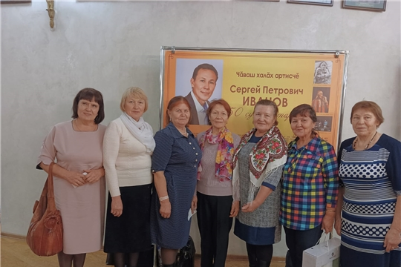

14 октября члены клуба «Активное долголетие» приняли участие на мероприятии в честь 50-летия со дня рождения народного артиста Чувашской Республики Иванова Сергея Петровича, уроженца с. Турмыши Янтиковского района. Чествование юбиляра состоялось в академическом театре г. Чебоксары.
Программа праздничного мероприятия включала небольшой экскурс в биографию, оригинальные поздравления гостей, включая звезд чувашской эстрады, а также фрагменты спектаклей с участием артиста-юбиляра.
С приветственным словом от имени Совета ветеранов района обратились председатель Совета ветеранов Р. Гурина и заслуженный работник культуры Чувашской Республики В. Александрова.
Мероприятие прошло в дружественной теплой обстановке. Все участники мероприятия надолго запомнят юбилейный творческий вечер.

